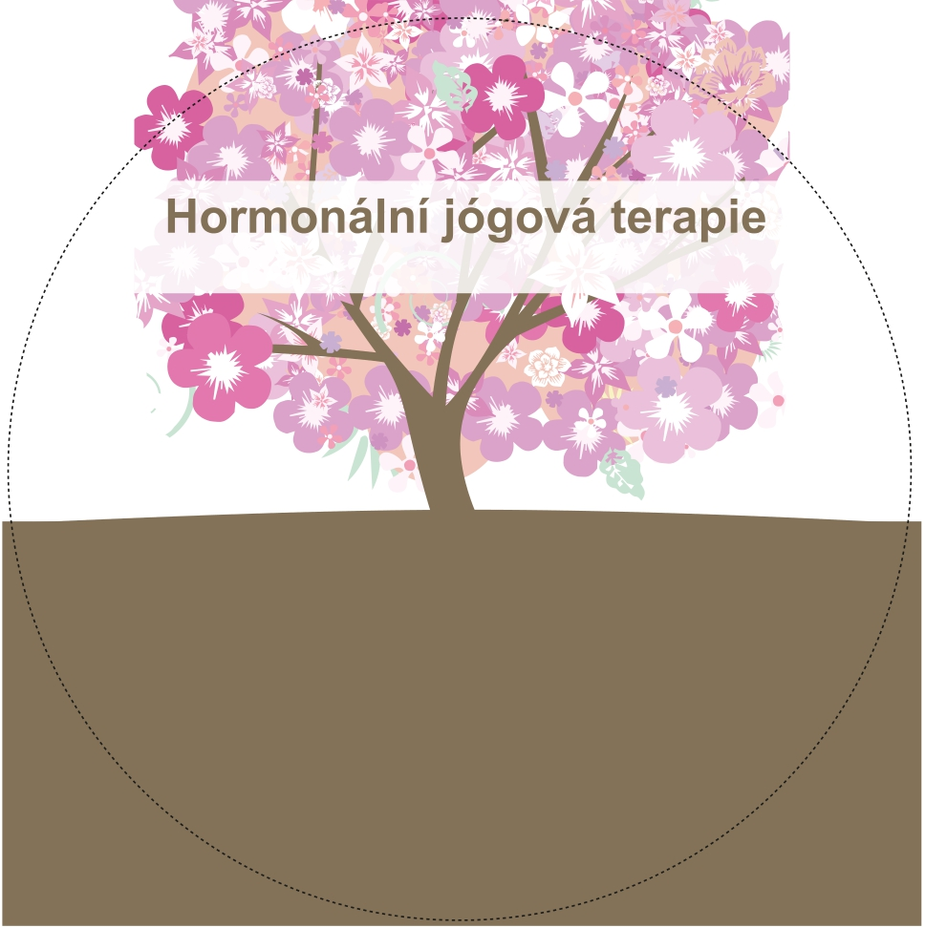

pro ženy podle Dinah Rodrigues

10 x 1,5 hodiny, čtvrtek 19.15-20.45 od 5.2.2026

JÓGA SÁL
HOLEŠOV Sedláčkův dvůr za Penny Palackého 834
cena 1500,- Kč

Cvičení Hormonální jógová terapie je ucelená sestava pro přímé působení na hypofýzu, štítnou žlázu,
nadledvinky a vaječníky. Tyto orgány stimuluje k vyšší produkci ženských hormonů
a sladění jejich funkce. Povzbudí ve vás ženskost a sebedůvěru. Vhodné pro ženy, které chtějí
otěhotnět i ženy před i po menopauze, nemusíte znát žádné techniky předem.
Cvičení vede ing. Alena Šíblová - Certifikovaná lektorka HJT. S sebou: podložku na cvičení, volný oděv, láhev na vodu, deku
Přihlášky:
info@studioanela.cz
607 656 559

